Saksbehandlers plikter og oppgaver

Innledning

Denne rutinen omhandler saksbehandlerfunksjonen.

Arkivering av helhetlig dokumentproduksjon er lovfestet i Lov om arkiv av 04.12.1992 nr. 126. som i §6 fastslår arkivsansvaret:

”Offentlige organ pliktar å ha arkiv, desse skal vera ordna og innretta slik at dokumenta er tryggja som informasjonskjelder for samtid og ettertid.”

Rutinen forplikter alle saksbehandlere i kommunen.

Dokumentsvikt kan oppstå når rutiner for dokumentasjon ikke følges. Det betyr blant annet at viktige dokumenter ikke kan gjenfinnes. Konsekvensen av dokumentsvikt kan være alvorlig, særlig i saker der gjenfinning er aktuelt etter mange år. Det er derfor av vesentlig betydning at alle dokumenter som tilhører våre saker kommer inn i det saksbehandlersystemet saksbehandlere skal bruke (se pkt 4).

Vi har flere ulike saksbehandlersystemer, blant annet:

- ePhorte
- Profil
- Velferd
- Oppad

Uavhengig av hvilket system du som saksbehandler bruker, gjelder plikten til å bidra til fullstendig dokumentproduksjon.

Denne rutinen er for brukere av ePhorte.

Rutinen er likevel ment for alle saksbehandlere, i forhold til dokumentasjonsplikten generelt.

1.
Hvorfor har vi saksbehandlersystemer og arkiv

Våre dokumenter er kommunens rettslige dokumentasjon.
Det er en lovpålagt plikt å dokumentere alle kommunale saker.
Vår dokumentbase skal være etterprøvbar, effektiv og oppdatert. Det betyr at man enkelt skal kunne gjenfinne alle typer saker via søk.
Konsekvenser av manglende dokumenter kan i verste fall føre til søksmål og erstatningsplikt.

2.
Viktig grunninformasjon for saksbehandlere
Bruken av saksbehandlersystemet

All saksbehandling skal skje i saksbehandlersystemet.
Saksbehandling skal ikke foregå via e-poster eller på filer på datamaskinen.
Du er forpliktet til å lære deg bruk av saksbehandlersystemet.
Du kan få hjelp til dette fra superbrukere og systemansvarlige.
Gevinsten ved god og trygg håndtering i saksbehandlersystemet er ikke minst saksbehandlerens!
Gjenfinning, oversikt og system er saksbehandlers fordel ved riktig bruk av systemet.

3.
Saker og journalposter

Saker opprettes av Fellestjensesten etter behov.
Dersom du som saksbehandler har behov for opprettelse av ny sak, gir du beskjed til Fellestjenesten, helst via post@lyngdal.kommune.no
med beskrivelse av saken navn/tema. Deretter får du oppgitt et saksnummer eller en link direkte inn ePhorte slik at du finner saken på en grei måte. De dokumenter som kommer inn og sendes ut blir tilhørende saken, kalles for JP (journalposter).

Her er et bilde av hvordan dette tar seg ut i ePhorte:
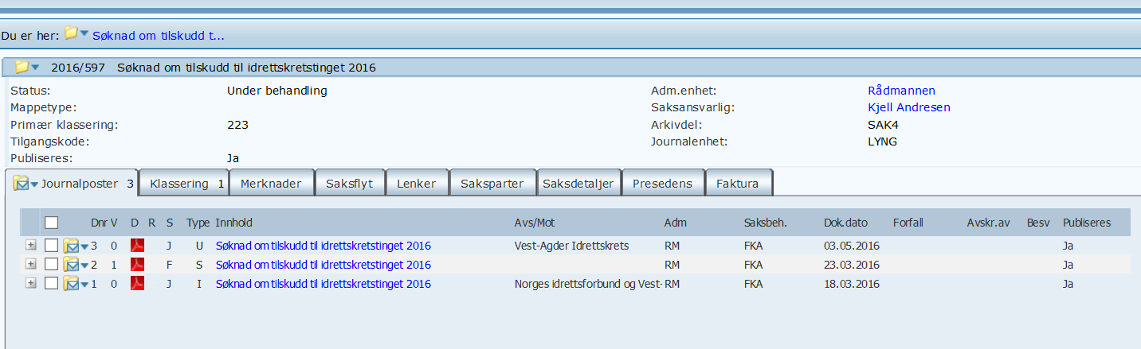Når opprettes sak:

Det opprettes sak når det skal skje en saksbehandling. Dersom Fellestjenesten oppretter sak på bakgrunn av en innkommet søknad e.l. som skal behandles, legges denne saken ufordelt til enheten. Leder har rolle som saksfordeler og må fordele saker og journalposter daglig til seg selv eller andre saksbehandler i enheten.

Ellers opprettes sak når det er behov for å ha en oppbevaringssak til dokumenter som ikke nødvendigvis saksbehandles, men som likevel må arkiveres som dokumentasjon.

Som saksbehandler blir du «eier» av saken og får inn og produserer de dokumenter som hører til saken. Alle inngående og utgående dokumenter samt notater og eventuelle saksfremlegg blir liggende som journalposter på saken.

Saksbehandler skal følge med på om egne dokumenter er plassert på riktig sak.
Gi beskjed til Fellestjenesten dersom du ser at dokumenter er journalført feil.

Dokumenter som ikke føres i saksbehandlersystemet:
Dette vil være publikasjoner, rundskriv (som ikke fører til saksbehandling), kurstilbud, o.l.
Dette legges i saksbehandlers hylle eller oversendes elektronisk.

Restanser:

Inngående dokumenter som er journalført fremkommer i saksbehandlersystemet hos deg som restanser som krever en behandling. Saksbehandlere må til enhver tid ha kontroll på egne restanser og snarest mulig avskrive det som ikke krever svar/behandling. Dette fører til bedre oversikt over reelle restanser.

4.
Journalføring

Dokumentene kommer inn i saksbehandlersystemet via journalføring og via vår egen produksjon av dokumenter. Alle dokumenter med betydning for saken må journalføres.
Dette kommer til uttrykk i arkivforskriftens § 2-6:

«Eit offentleg organ skal ha ein eller fleire journalar for registrering av dokument i dei sakene organet opprettar. I journalen skal ein registrere alle inngåande og utgåande dokument som etter offentleglova § 4 må reknast som saksdokument for organet, dersom dei er gjenstand for saksbehandling og har verdi som dokumentasjon.»

Om inngående dokumenter:

De fleste dokumenter kommer inn via Fellestjenestens postmottak, og da blir de automatisk journalført (og blir til dine restanser).
NB! Inngående dokumenter kan også komme via andre kanaler enn Fellestjenestens postmottak. Blant annet via e-post, sms eller i papirversjon levert direkte til saksbehandler.

Alle dokumenter som ikke kommer via Fellestjenestens postmottak er det bare saksbehandler som kjenner til. Av den grunn er det saksbehandler som har plikt til å besørge disse dokumentene journalført.

- Gjelder det papirutgaver: lever til Fellestjenesten og Fellestjenesten vil journalføre

- Gjelder det mail: saksbehandler skal i utgangspunktet importere dem rett inn fra mailen til saksbehandlersystemet (gjelder ePhorte) i sine saker. Har du problemer med denne funksjonen, kan du i stedet sende e-posten til Fellestjenesten og be om å få den importert/journalført inntil problemer har løst seg.

Før import sjekk:

- At vedleggene ikke er zippet. (Altså at flere filer er lagt inn i en fil).

Etter import – sjekk i ePhorte:
NB! Dette er viktig for senere gjenfinning og hvordan arkivet vil framstå:

- Avsender/mottaker skal hentes fra enhetsregisteret/folkeregisteret for å få inn org.nr eller personnr. i kortnavnfeltet.
- Tittelfeltet – god tekst som angir dokumentets innhold
- Tilgangsfeltet med graderingskode (§) er utfylt der det er behov for slik skjerming
- God tittel på alle vedlegg
- Slett evt. logoer som ikke er vedlegg

Mer utfyllende veiledning for import av e-post ligger i Kvalitetslosen

Språket i e-poster:

Det er fornuftig å formalisere språket i e-poster på samme måte som dokumentspråket.
Når e-poster skal journalføres må de ikke inneholde uformelt tilleggsstoff.

Send heller ikke sensitiv informasjon i e-post, eksempelvis opplysninger om helseforhold eller diagnoser. Henvendelse pr. e-post skal inneholde fullt navn og adresse, men ingen andre personopplysninger som for eksempel fødselsnummer jf. Personopplysningsloven § 2 nr.1 og nr. 8.

Om utgående dokumenter, notater og saksfremlegg:

Dette er dokumenter vi selv produserer i saksbehandlersystemet. Når dokumentet er ferdig skrevet setter saksbehandler status til F. Arkivet søker opp alle ferdigstilte dokumenter og journalfører disse samtidig som offentlighetskontroll utføres. Arkivet kontrollerer også at dokumentet er skrevet på rett sak.

Kopimottakere

Fellestjenestens kopipraksis er basert på kunnskap om organisasjonen, det vil ikke være mulig å ha en kopirutine for hver enkeltsak.

Det betyr at saksbehandlerne må ha et medansvar for å sørge for at andre som burde hatt en kopi får dette.
Saksbehandlerne har tilgang til og selv å legge til interne kopimottakere på egne journalposter i ePhorte

Spesielle dokumenter

Du kan regne med at dersom du mottar rettsaksdokumenter, vil arkivet også sende en e-post i tillegg til at du får dokumentet opp som restanse.??????

5.
Saksbehandlers oppfølgingsplikt på egne restanser og saker, samt Fellestjenestens oppfølging av dokumentasjonsarbeidet

Saksbehandlere kan også få (via e-post) beskjed fra arkivet om følgende temaer som gjelder saksbehandlers arbeid:

Journalposter/dokumenter

Ansvaret for fortløpende restansekontroll på egne saker og journalposter er overlagt til saksbehandler selv. Du har selv kontrollen via Søk i ePhorte som bl.a.: mine restanser, mottatt post, mine konsepter osv.

- Status på journalposter.
I forbindelse med opprydding i saker, vil du få beskjed om å sette dokumenter i riktig status, for at Fellestjenesten skal kunne fullføre sitt arbeid.
Saksbehandler kan sjekke status via funksjonen «mine konsepter», der finnes oversikt over alle dokumenter med R-status (som skal settes i F-status når dokumentet er sendt eller gi beskjed til Fellestjenesten at dokumentet skal utgå.)

OBS!Vær særlig nøye med innsjekking av dokumenter, – dersom det er utsjekket vil ingen ha tilgang til dette dokumentet. Dokumentet kan kun sjekkes inn fra den pc’en det ble sjekket på, altså der du satt og skrev.

Avslutning/oppfølging av saker

Saksansvarlig skal selv fortløpende sette saker i F (ferdig), når saken kan avsluttes og kan betraktes som ferdig.
Uavhengig av dette vil Fellestjenesten også i tillegg sende ut påminnelse om avslutning av saker

- Avslutning av saker.
Rutine for rydding og avslutning av saker er like viktig i et elektronisk arkiv som et papirarkiv. Du vil derfor få melding fra Fellestjenesten om avslutning av saker.
Har det ikke vært aktivitet i en sak i form av nye dokumenter i løpet av det siste halve året, vil du bli bedt om å ta en vurdering på om saken kan avsluttes.
Det er viktig at du gir Fellestjenesten en tilbakemelding på disse e-postene.

Før du svarer ja, må du gå inn på saken og sjekke at restansene er besvart /avskrevet (ingen journalposter er merket med rødt flagg). I tillegg må det ikke være noen utgående journalposter som står i R (reservert).

VIKTIG: Dokumenter i status R = reservert for saksbehandler. Dette er dine påbegynte brev/notater/kladder som bare du har tilgang til. Fellestjenesten har ikke tilgang til disse og kan ikke få avsluttet sakene dersom den inneholder journalposter i R. Et R dokument kan slettes hvis det av en eller annen grunn ikke skal sendes eller bare ble feil. Gi beskjed til Fellestjenesten slik at dokumentet kan få status U=utgår fra saken.

6.
Diverse spesialområder som krever særlig oppfølging av saksbehandler

Innhenting av anbud/tilbud

Anbudsdokument skal komme i tydelig merket konvolutt/pakke. Konvolutten/pakken skal ikke åpnes, men påføres dato, klokkeslett og signatur på konvolutten umiddelbar ved mottak. Konvolutten/pakken skal legges uåpnet i posthylla til enheten som skal ha anbudet.
Hjemmel skal være ofl §23 og fvl § 13.
Om et anbud kommer i umerket konvolutt/pakke, vil den bli åpnet. Med det samme som det fremgår at der et anbud, skal innholdet legges tilbake i konvolutten, og den forsegles med tape. Det settes en merknad utenpå konvolutten at det er åpnet anbud og hvorfor den er åpnet.
Journalføring av anbud/tilbud saker
Når anbudsfristen er utgått og anbudsdokumentene er åpnet, journalføres alle anbudene med oversendelsesdokumentet.
Når protokollen er ferdig signert, sendes den i original til Sentralarkivet for skanning og journalføring.
Brev til tilbydere som ikke vant anbudsrunden med opplysninger om resultat, skjermes ikke etter som disse brevene ikke røper forretningshemmeligheter.
Når leverandør er valgt – skal alle tilbud og protokoller avgraderes, dvs. skjermingen etter §23 skal fjernes. Forutsatt at dokumentene ikke inneholder sensitiv informasjon.
Konkurransegrunnlaget er offentlig.
Kassasjon/bevaring av anbud:
Alle anbudene blir oppbevart til klagefristen er utgått. Anbudspapirene kan kasseres 1 år etter at klagefristen er utgått.
Kassasjon: I presedenssaker skal alltid vinneranbudet bevares. Alle saker ang. eiendomsforvaltning bevares også. Rutinemessige saker ang. forbruksmateriell, inventar spesialutstyr, transportmateriell, maskiner og lignende kan kasseres etter 10 år.

Spesielt for byggeprosjekter og andre prosjekter

Ved bruk av konsulenter eller eksterne prosjektledere er det viktig å avklare hvordan vi skal få slike prosjekter dokumentet i kommunens arkiver (ePhorte).

Kommunal prosjektleder eller saksbehandler må sikre dokumentflyt fra ekstern konsulent til kommunen og besørge journalføring.

Rutine rundt hvordan dette skal håndteres bør avklares på forhånd. Det beste er å formalisere hvordan dokumentflyten skal være som et eget pkt. i evt. avtaler som inngås.

I noen standardkontrakter er noe av dette tatt med, men kontakt arkivet i kommunen i forkant av slike prosjekter slik at dette blir avklart.
Det har vist seg at det er vanskelig i etterkant å få innhentet en komplett dokumentasjon.

PS! For prosjekter og større saker – er det mulig i ePhorte å holde orden på disse sakene ved å bruke prosjektkode. Prosjektkoden vil fungere som et ekstra søkeord som legges inn på alle enkeltsaker som tilhører prosjektet. Dette gjør at du lett finner tilbake og at saken ikke blir for stor og uoversiktlig med mange journalposter

Når dette er aktuelt for deg, ta kontakt med Fellestjenesten for veiledning.

7.
Avlevering til bortsettingsarkiv

Dersom du har saker og dokumenter som ikke er i ePhorte:

- Fellestjenesten kan ikke ta imot uryddede «skyggearkiver» eller papirbaserte arkiv for bortsetting.
- Saksbehandler må rydde dokumenter og saker før de sendes til arkivet.

Ta kontakt med Fellestjenesten for råd og veiledning på hvordan dette skal ryddes/ordnes. Det finnes regler for dette, som må følges for at vi skal kunne få disse avlevert til vårt arkivdepot i Kristiansand på sikt.

8.
Gradering av dokumenter
Offentlighetsloven

Du har ansvar for at alle dine dokumenter blir riktig gradert i forhold til offentlighet, og for å vurdere om offentlige dokumenter kan publiseres på internett.
Dette finner du veiledning på i egen rutine «Offentlighet og publisering».
I samme rutine vil du også finne veiledning for plikten saksbehandler har til å behandle innsynsbegjæringer.

Kommer det inn innsynsbegjæringer i journalposter på dine saker, blir dette registrert inn som et inngående dokument, som blir en restanse hos deg. Dette gjelder for innsyn i dokumenter som er tilgangsbegrenset etter lovverk med paragraf.

OBS! Vi legger inn i tittelen på journalposten hvilket dok.nr. det er bedt om innsyn i..

Husk og besvar i ePhorte med utgående brev/journalpost, som du så ekspederer som e-post. Svarer du med E-post utenom Ephorte, husk og importer denne inn som en utgående journalpost i etterkant. Gis det ut sladdet versjon av et dokument skal den sladdede versjonen legges som et X dok. på saken. Dette dokumentet knyttes til oversendelsen som et vedlegg og blir dermed liggende som dokumentasjon på hva som ble gitt ut.

9.
Hjelp i ePhorte – Henvisning til brukermanualer

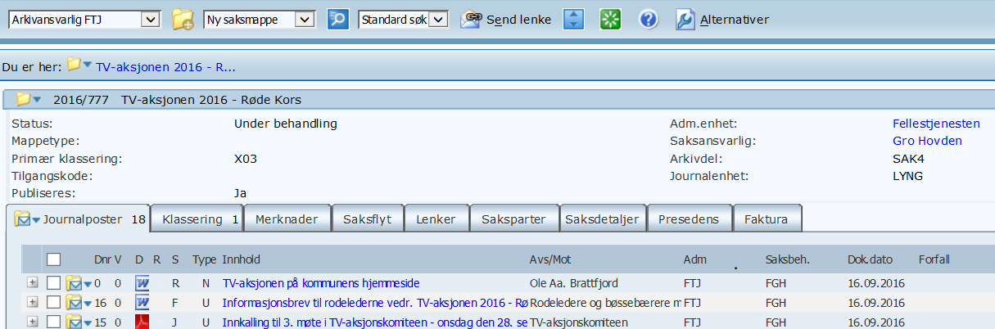
Klikk på spørsmåltegnet øverst i bildet – her ligger oppdaterte brukerveiledninger til Ephorte
Og velg fra menyen etter det du leter etter/lurer på

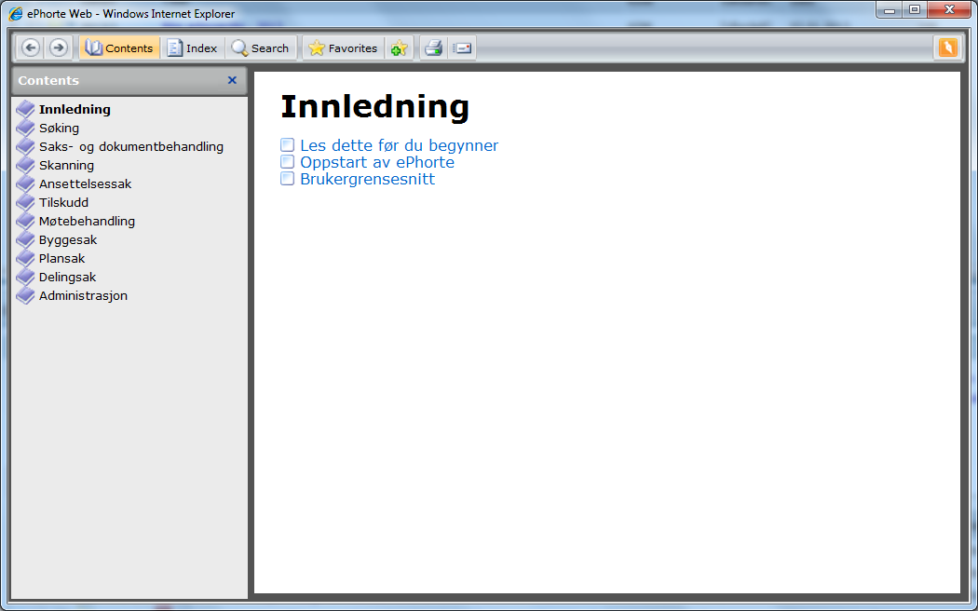
Finner du ikke den hjelp du trenger i brukerveiledningen kan du kontakte en ePhorte-kollega eller Fellestjenesten for videre veiledning.

